|  |  |  |
| --- | --- | --- |
| **Nombre**: Jonathan Iván Pérez Aguilar | | **Matrícula**: 2906894 |
| **Nombre del curso:**  Desarrollo de aplicaciones en ‘plataformas IOS | **Nombre del profesor**: Miguel Pérez Maciel | |
| **Módulo**: Modulo 1 | **Actividad**: Actividad 3 | |
| **Fecha:** 01/09/2021 | | |

**Desarrolla lo que se pide enseguida:**

1. **Abre la aplicación XCode desde el equipo Mac con OSX 10.11 o superior.**
2. **En la pantalla de bienvenida selecciona Get Started with Playground o crea un archivo Playground desde menú File / New en la opción Playground.**
3. **Una vez creado el proyecto Playground inicia con las siguientes acciones.**
4. **Para tipos de datos, declarar cuatro variables con tres diferentes tipos de datos, cada uno que corresponda a un número entero, un número decimal (flotante), una cadena de texto, realizando la asignación explícita y la asignación inferida.**

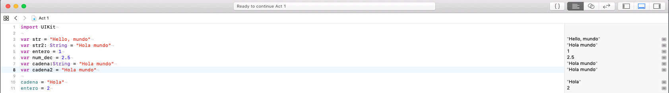

1. **Para Asociación de tipos, declara el tipo de dato por asociación para un tipo de dato String y Declara el tipo de dato por asociación para un tipo de dato número entero.**

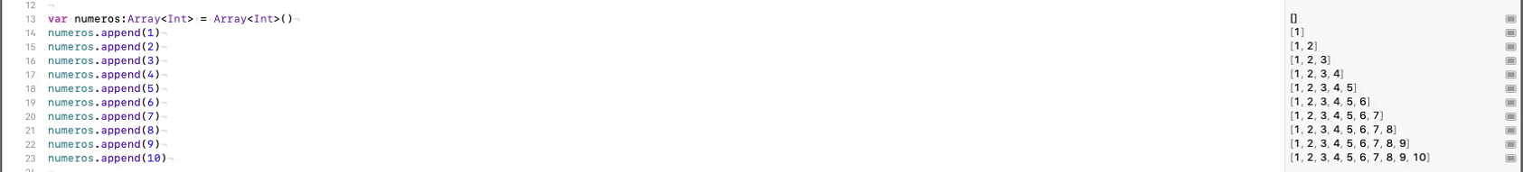

1. **Para Arreglos y Diccionarios, crea la variable números de tipo Array con números consecutivos del 1 a 10 y luego crea la variable diasSemana de tipo Dictionary con la relación numero:día Ej. 1:"Lunes”**

